Договор №______

пос. Архангельское,
г.о. Красногорск,
Московская обл. «__» ________ 2026 г.

ИКЗ 261502403018750240100100350000000000

Федеральное государственное бюджетное учреждение культуры «Государственный музей-заповедник «Архангельское» (ФГБУК Музей-заповедник «Архангельское»), именуемое в дальнейшем «Заказчик», в лице ______________________, действующего на основании ___________, именуемый в дальнейшем Заказчик, с одной стороны, и _________, в лице ________, действующего на основании ________, именуемый в дальнейшем «Исполнитель», с другой стороны, совместно именуемые в дальнейшем «Стороны», и каждый в отдельности «Сторона», в соответствии с требованиями Гражданского кодекса Российской Федерации, на основании п. 4 ч.1 ст. 93 Федерального закона от 05.04.2013 № 44-ФЗ «О контрактной системе в сфере закупок товаров, работ, услуг для обеспечения государственных и муниципальных нужд» (далее – Федеральный закон № 44-ФЗ), заключили настоящий договор (далее – Договор) о нижеследующем:

- Предмет Договора
  - Исполнитель по заданию Заказчика обязуется оказать услуги по монтажу выставки «Сюжеты и символы. Герои Эллады» (далее – Услуги, Выставка), которая проводится в Верхнем зале «Колоннады» в ФГБУК Музее-заповеднике «Архангельское», адрес: 143420, Московская область, городской округ Красногорск, поселок Архангельское, территория ФГБУК Музея-заповедника «Архангельское», д. 9 (далее – Место проведения выставки), а Заказчик обязуется принять и оплатить Услуги, оказанные надлежащим образом на условиях настоящего Договора.
  - Услуги по настоящему Договору оказываются в соответствии с Техническим заданием (Приложение №1 к Договору). Приемка Заказчиком результата оказанных Услуг оформляется документом о приемке.
  - Срок оказания услуг: 4 рабочих дня.
  - Срок проведения Выставки: 15.10.2026–28.02.2027.
  - Исполнитель даёт Заказчику заверения о следующих обстоятельствах, имеющих существенное значение для заключения настоящего Договора:
- Исполнитель располагает квалифицированным персоналом для надлежащего оказания услуг по Договору;
- Исполнителю известно о том, что место оказания услуг является объектом культурного наследия федерального значения, в связи с чем Исполнитель гарантирует Заказчику соблюдение правового режима объектов культурного наследия, включающего установленные законом ограничения и запреты на использование таких объектов, в частности соблюдение требований части 6 ст. 5 Федерального закона от 13.03.2006 № 38-ФЗ «О рекламе».

- Права и обязанности Сторон
  - Заказчик обязуется:
    - Предоставить Исполнителю список лиц, уполномоченных осуществлять контроль за надлежащим оказанием Услуг, соответствием их объема и качества условиям Договора.
    - По согласованию с Исполнителем обеспечить условия для оказания Услуг предоставить специалистам Исполнителя (транспортным средствам Исполнителя) доступ к месту оказания Услуг, указанному в п. 1.1. Договора.
    - Принять надлежаще оказанные Услуги, предварительно проверив соответствие их качества и объема условиям настоящего Договора.
    - Своевременно оплатить надлежаще оказанные услуги в порядке, предусмотренном разделом 3 настоящего Договора.
  - Заказчик вправе:
    - В любое время проверять соответствие качества оказываемых Исполнителем Услуг, установленных настоящим Договором и другими обязательными для Исполнителя требованиями, предусмотренными законодательством Российской Федерации, без вмешательства в оперативно-хозяйственную деятельность Исполнителя. Если в результате такой проверки станет очевидным, что Услуги не будут оказаны надлежащим образом и (или) в установленные Договором сроки, Заказчик вправе направить Исполнителю требование об устранении недостатков с указанием срока для их устранения либо отказаться от исполнения обязательств по Договору.
    - Принять решение об одностороннем отказе от исполнения Договора по основаниям, предусмотренным Гражданским кодексом Российской Федерации и в соответствии со ст. 95 44-ФЗ для одностороннего отказа от исполнения отдельных видов обязательств и настоящим Договором.
  - Исполнитель обязуется:
    - Оказать услуги в соответствии с Техническим заданием (Приложение №1 Договору), действующими нормативно-техническими документами, с надлежащим качеством, в объёме и сроки, установленные Договором, с учетом всех требований к сохранности Объекта и музейных предметов, и при оказании Услуг руководствоваться Едиными правилами организации комплектования, учета, хранения и использования музейных предметов и музейных коллекций, утвержденными приказом Минкультуры России от 23.07.2020 г. № 827.
    - Оказать Услуги своими средствами. Привлечение третьих лиц (соисполнителей) к исполнению обязательств по Договору возможно только с предварительного письменного разрешения Заказчика.
    - Допускать к оказанию Услуг только квалифицированных специалистов – своих работников и (или) иного привлеченного Исполнителем персонала.
    - Осуществлять контроль за производственной дисциплиной привлеченного персонала, учитывать правила внутреннего распорядка Заказчика, Места проведения Выставки, соблюдать требования трудового и миграционного законодательства РФ, оказывать Услуги с соблюдением норм по охране труда, технике безопасности, производственной санитарии и противопожарной безопасности.
    - Не допускать порчи имущества и обеспечивать сохранность помещений, инженерных сетей и прочего имущества Заказчика при оказании Услуг.
    - Предоставлять по требованию Заказчика отчёт о ходе оказания Услуг, давать разъяснения представителям Заказчика по техническим и иным вопросам, связанным с оказанием услуг.
    - В случае возникновения обстоятельств, затрудняющих или делающих дальнейшее оказание Услуг невозможным, немедленно поставить об этом в известность Заказчика.
    - В случае выявления Заказчиком в ходе оказания Услуг недостатков, незамедлительно принять меры к устранению таких недостатков за свой счет и без дополнительных затрат со стороны Заказчика.
    - В случае нанесения Заказчику и/или третьим лицам, указанным в п. 1.1 Технического задания (Приложение № 1 к Договору), ущерба в результате действий или бездействия Исполнителя (сотрудников Исполнителя) в связи с оказанием Услуг, произвести компенсацию документально подтверждённого ущерба.
    - При оказании Услуг использовать сертифицированные материалы и оборудование, отвечающие требованиям безопасности.
    - По требованию Заказчика предоставить описание (фотофиксацию) процесса оказания Услуг, а также любые документы (заверенные копии документов), связанные с исполнением настоящего Договора.
    - Назначить ответственное лицо, осуществляющее контроль за ходом оказания Услуг, качеством, соответствием объёмов и соблюдением сроков оказания Услуг и взаимодействие с Заказчиком.
    - Своевременно предоставить Заказчику надлежаще оформленный документ о приемке (УПД, акт сдачи-приемки оказанных услуг или иное), подписанный Исполнителем акта приемки товаров, работ, услуг по унифицированной форме 0510452, утвержденной Приказом Минфина России от 15.04.2021 № 61н (далее – Акт по форме 0510452) и счет на оплату.
    - В случае изменения банковских реквизитов, паспортных данных, адреса регистрации Исполнителя, последний обязуется в трехдневный срок сообщать о соответствующих изменениях Заказчику. Уведомление должно быть направлено в письменной форме, а также средствами факсимильной связи либо на электронную почту Заказчика.
    - Соблюдать:
- Правила посещения Музея, утвержденные приказом директора от 24.03.2023 № 168;
- Общие правила оказания услуг при организации и проведении культурно-массовых мероприятий на территории особо ценного объекта культурного наследия «Ансамбль усадьбы «Архангельское», XVII – начало XX века», утвержденные приказом от 15.06.2021 № 313;
- Правила проведения фото-, видео- и киносъёмок на территории и объектах Музея-усадьбы «Архангельское», утвержденных приказом генерального директора от 30.01.2020 № 30;
- Правила техники безопасности, санитарные правила и нормы.
- Требования ответственных сотрудников Заказчика, связанные с обеспечением безопасности.
    - Принимать все необходимые меры для обеспечения сохранности зданий, сооружений, иного имущества, в т.ч. зелёных насаждений на территории Музея. В случае нанесения Музею либо третьим лицам ущерба в результате виновных действий (бездействия) Исполнителя в период нахождения Исполнителя на территории Музея, произвести компенсацию документально подтверждённого ущерба. Акт об ущербе, составленный ответственными сотрудниками Музея, является необходимым и достаточным подтверждающим документом.
    - При оказании Услуг на территории Заказчика и по адресам, указанным в п. 1.1. Технического задания (Приложение № 1 к Договору), запрещается:
- брать, перемещать, трогать любые экспонаты на объектах и других усадебных постройках, складывать личные вещи и одежду на мебель и детали убранства интерьеров;
- принимать пищу в экспозиционных помещениях;
- курить на территории и объектах Музея, кроме мест, специально организованных Сторонами и предназначенных для курения;
- распивать спиртные напитки.
  - Исполнитель вправе:
    - Получать содействие от сотрудников Заказчика, необходимое для исполнения обязательств по Договору.
    - Принять решение об одностороннем отказе от исполнения Договора по основаниям, предусмотренным Гражданским кодексом Российской Федерации для одностороннего отказа от исполнения отдельных видов обязательств и настоящим Договором.

- Цена Договора и порядок расчетов
  - Общая стоимость Услуг составляет ________________, НДС _______________________ (или НДС не облагается __________________).
  - Цена Договора является твердой, определяется на весь срок исполнения Договора и не подлежит изменению, за исключением случаев, установленных Федеральным законом № 44-ФЗ и иным действующим законодательством Российской Федерации.
  - Цена Договора включает все расходы Исполнителя, связанные с исполнением обязательств по настоящему Договору, в том числе на приобретение материалов, необходимых для оказания Услуг, приобретение (аренду) оборудования, используемого для оказания Услуг, и иные расходы, в том числе по уплате налогов, сборов и прочих обязательных платежей.
  - Заказчик производит оплату услуг по Договору в безналичной форме на расчетный счет Исполнителя на основании счета на оплату в течение 7 (семи) рабочих дней с даты подписания Заказчиком документа о приемке оказанных Услуг и акта по унифицированной форме 0510452,. Под датой оплаты понимается дата списания денежных средств с лицевого счета Заказчика. В случае отсутствия выявленных недостатков и расхождений по объему и качеству оказанных услуг подпись Исполнителя на акте по унифицированной форме 0510452 не требуется.
  - Обязательства Заказчика по оплате оказанных Услуг считаются исполненными с даты списания денежных средств со счета Заказчика.

- Порядок сдачи-приемки Услуг
  - По результатам приемки Услуг Заказчик формирует в электронной форме и направляет Исполнителю для ознакомления и подписания Акт приемки товаров, работ, услуг по унифицированной форме 0510452, утвержденной Приказом Минфина России от 15.04.2021 № 61н. Исполнитель по окончании оказания Услуг обязан предоставить Заказчику документ о приемке (УПД, акт сдачи-приемки оказанных услуг или иное), а также предоставляет Заказчику Акт по форме 0510452, сформированный в электронном виде, подписанный Исполнителем. В случае отсутствия выявленных недостатков и расхождений по объему и качеству оказанных услуг подпись Исполнителя на указанном акте не требуется.
  - Заказчик в течение 2 (двух) рабочих дней со дня получения от Исполнителя документов, указанных в пункте 4.1. Договора, обязан принять надлежащим образом оказанные Услуги или предоставить Исполнителю мотивированный отказ в письменной форме.
  - В случае мотивированного отказа Заказчика от приемки Услуг, Стороны в течение 2 (двух) рабочих дней обязаны составить двусторонний акт о недостатках.
  - В случае уклонения Исполнителем от составления, подписания акта о недостатках, Заказчик вправе составить такой акт самостоятельно или с привлечением третьих лиц.

- Ответственность Сторон
  - Стороны несут ответственность за неисполнение, либо за ненадлежащее исполнение принятых на себя по Договору обязательств в соответствии с требованиями действующего законодательства Российской Федерации.
  - В случае просрочки исполнения Исполнителем обязательств, предусмотренных Договором, а также в иных случаях неисполнения или ненадлежащего исполнения Исполнителем обязательств, предусмотренных Договором, Заказчик направляет Исполнителю требование об уплате неустоек (штрафов, пеней).
В случае просрочки исполнения Заказчиком обязательств, предусмотренных Договором, а также в иных случаях неисполнения или ненадлежащего исполнения Заказчиком обязательств, предусмотренных Договором, Исполнитель вправе потребовать уплаты неустоек (штрафов, пеней).
  - За каждый факт неисполнения или ненадлежащего исполнения Исполнителем обязательств, предусмотренных Договором, за исключением просрочки исполнения обязательств (в том числе гарантийного обязательства), предусмотренных Договором, размер штрафа устанавливается в виде фиксированной суммы в размере 10% от Цены Договора.
  - За каждый факт неисполнения Заказчиком обязательств, предусмотренных Договором, за исключением просрочки исполнения обязательств, предусмотренных Договором, размер штрафа устанавливается в виде фиксированной суммы в размере 1000 (Одна тысяча) рублей.
  - В случае просрочки исполнения Исполнителем обязательств, предусмотренных Договором, Исполнитель уплачивает Заказчику пени. Пеня начисляется за каждый день просрочки исполнения обязательства, предусмотренного Договором, начиная со дня, следующего после дня истечения установленного Договором срока исполнения обязательства. Такая пеня устанавливается в размере одной трехсотой действующей на дату уплаты пеней ключевой ставки Центрального банка Российской Федерации от цены Договора, уменьшенной на сумму, пропорциональную объему обязательств, предусмотренных Договором и фактически исполненных Исполнителем.
  - В случае просрочки исполнения Заказчиком обязательств, предусмотренных Договором, Исполнитель вправе потребовать уплаты пени. Пеня начисляется за каждый день просрочки исполнения обязательства, предусмотренного Договором, начиная со дня, следующего после дня истечения установленного Договором срока исполнения обязательства. Такая пеня устанавливается в размере одной трехсотой действующей на дату уплаты пеней ключевой ставки Центрального банка Российской Федерации от не уплаченной в срок цены Договора.
  - Общая сумма начисленной неустойки (штрафов, пени) за неисполнение или ненадлежащее исполнение Сторонами обязательств, предусмотренных Договором, не может превышать цену Договора.
  - Сторона освобождается от уплаты неустойки (штрафа, пени), если докажет, что неисполнение или ненадлежащее исполнение обязательства, предусмотренного Договором, произошло вследствие непреодолимой силы или по вине другой Стороны.

- Обстоятельства непреодолимой силы
  - Стороны не несут ответственность за полное или частичное неисполнение предусмотренных настоящим Договором обязательств, если такое неисполнение связано с обстоятельствами непреодолимой силы.
  - Сторона, для которой создалась невозможность исполнения обязательств по настоящему Договору вследствие обстоятельств непреодолимой силы, не позднее 5 (пяти) дней с даты их наступления в письменной форме извещает другую Сторону с приложением документов, удостоверяющих факт наступления указанных обстоятельств.
  - В случае возникновения обстоятельств непреодолимой силы Стороны вправе расторгнуть настоящий Договор, и в этом случае ни одна из Сторон не вправе требовать возмещения убытков.
  - Подтверждением наличия обстоятельств непреодолимой силы и их продолжительности является письменное свидетельство уполномоченных органов или уполномоченных организаций.

- Конфиденциальность
  - Право раскрывать содержание Договора, публиковать в открытой печати, а также предоставлять информацию о ходе его исполнения, полученных результатах другим лицам принадлежит Заказчику.

- Срок действия Договора, изменение условий Договора
  - Срок действия договора: с момента заключения договора по 30.11.2026 года.
  - Окончание срока действия настоящего Договора не освобождает Стороны от ответственности за нарушение условий вышеуказанного Договора, допущенных в период срока его действия, и не прекращает обязательств Сторон.
  - Все изменения к Договору оформляются письменно, в виде дополнительных соглашений, подписываются каждой из Сторон и являются неотъемлемой частью Договора.
  - Настоящий Договор может быть изменен или расторгнут по соглашению Сторон в порядке, предусмотренном ст. 95 Федерального закона от 5 апреля 2013 года № 44-ФЗ «О контрактной системе в сфере закупок товаров, работ, услуг для обеспечения государственных и муниципальных нужд».
  - Расторжение Договора допускается по соглашению Сторон, по решению суда, в случае одностороннего отказа Стороны от исполнения Договора в соответствии с гражданским законодательством Российской Федерации и в соответствии со ст. 95 44-ФЗ.
  - Стороны обязаны урегулировать все вопросы по взаимным расчетам до момента расторжения настоящего Договора по соглашению Сторон.
  - Заказчик вправе принять решение об одностороннем отказе от исполнения Договора в следующих случаях:
- нарушения Исполнителем срока оказания Услуг;
- несоответствия результата оказанных Услуг требованиям качества, безопасности жизни и здоровья, а также иным требованиям безопасности (государственным стандартам, техническим регламентам и т.п.).
Заказчик также вправе в одностороннем порядке отказаться от исполнения Договора по иным основаниям, предусмотренным Гражданским кодексом Российской Федерации для одностороннего отказа от исполнения отдельных видов обязательств.

- Прочие условия
  - Любая договоренность между Сторонами, влекущая за собой новые условия, не предусмотренные Договором, считается действительной, если она совершена в письменной форме в виде дополнительного соглашения к Договору и подписана уполномоченными представителями Сторон.
  - Настоящий договор составлен в электронной форме.
  - При исполнении настоящего Договора перемена Исполнителя не допускается.
  - Во всем ином, не урегулированном в настоящем Договоре, Стороны будут руководствоваться нормами законодательства Российской Федерации.
  - Приложения, указанные в настоящем Договоре и являющиеся его неотъемлемой частью:
Приложение № 1 – Техническое задание.

- Адреса, реквизиты и подписи Сторон:
ЗАКАЗЧИК:  ФГБУК Музей-заповедник «Архангельское» | ИСПОЛНИТЕЛЬ:
Федеральное государственное бюджетное учреждение культуры «Государственный музей-заповедник «Архангельское»  Сокращенное наименование: ФГБУК музей-заповедник «Архангельское»  143420, Московская область, городской округ Красногорск, поселок Архангельское  ИНН 5024030187 КПП 502401001  ОГРН 1025002865788, ОКТМО 46744000  ОКПО 42231995, ОКВЭД 91.02, 91.03  ОКАТО 46439000021  Получатель платежа: УФК по Московской области (ФГБУК Музей-заповедник «Архангельское» л/сч 20486Х86920)  казначейский счет: 03214643000000013234  ОКЦ №1 ВВГУ Банка России//УФК по Нижегородской области, г. Нижний Новгород  Корр. счет: 40102810745370000024  БИК: 012202102  info@arhangelskoe.su  E-mail: info@arhangelskoe.su  Тел. +7 (498) 568-95-80  ___________________ / / | _________________ /________________/

Приложение № 1
к договору № _________________
от ______________

ТЕХНИЧЕСКОЕ ЗАДАНИЕ
на оказание услуг по монтажу выставки «Сюжеты и символы. Герои Эллады»
в ФГБУК Музее-заповеднике «Архангельское»
№  п/п | Наименование раздела | Описание и объемы услуг, требования к качественным и количественным характеристикам услуг
1. | Общая информация
1.1. | Место оказания услуг | ФГБУК «Государственный музей–заповедник «Архангельское» Московская область, городской округ Красногорск, поселок Архангельское, д. 9, Верхний зал «Колоннады» (место проведения Выставки)  Западный флигель Дворца, павильон «Каприз», Дворец, Ангар, Восточный флигель Дворца (фондохранилища)
1.2 | Срок оказания услуг | Срок оказания услуг: 4 рабочих дней  Срок проведения выставки «Сюжеты и символы. Герои Эллады» (далее – Выставка): с 15.10.2026 по 28.02.2027  Время оказания Услуг: с 10.00 до 18.00 (время московское)
2. | Характеристика объекта | Выставка «Сюжеты и символы. Герои Эллады» (далее – Выставка) проводится в ФГБУК Музей–заповедник «Архангельское» по адресу: Московская область, городской округ Красногорск, поселок Архангельское, д. 9, (место проведения Выставки), Храм-усыпальница, 1909-1916 годы, архитекторы Р.И. Клейн, Г.Б. Бархин, художник И.И. Нивинский (памятник), 2-й этаж.
3. | Услуги по монтажу выставки «Сюжеты и символы. Герои Эллады»
3.1. | Упаковка/  распаковка, погрузка/  разгрузка музейных предметов к Выставке | Исполнитель обязуется упаковать/распаковать 26 предметов музейного фонда РФ, все предметы – из собрания Заказчика (Приложение № 1 к Техническому заданию)  Обеспечение тарой и упаковочными материалами (тара Исполнителя).  Доставка пустой тары и упаковочного материала к местам постоянного хранения музейных предметов по местам, указанным в п. 1.1. Доставленные упаковочные материалы и тара должны соответствовать габаритам и категории предметов (Список музейных предметов – Приложение № 1 к ТЗ).  Погрузка музейных предметов в местах постоянного хранения, разгрузка музейных предметов в Месте проведения Выставки (Московская область, городской округ Красногорск, поселок Архангельское, д. 9, Верхний зал «Колоннады»).  Распаковка музейных предметов производится Исполнителем в присутствии ответственного хранителя Заказчика по адресу: Московская область, городской округ Красногорск, поселок Архангельское, ФГБУК Музей-заповедник «Архангельское», д. 9, Верхний зал «Колоннады».  Упаковка должна производиться с использованием упаковочной тары, с использованием мягкой упаковки и полужёсткой (мягкой упаковки с возможным усилением дополнительными жесткими элементами из специальных упаковочных материалов).  Предоставляемые специальные упаковочные материалы, используемые для упаковки экспонатов, должны быть не горючими, по своим физико-химическим свойствам не токсичными, не оказывать агрессивное, негативное воздействие на предметы музейных фондов (допустимые материалы – поролон, воздушно-пузырьковая пленка, полиэтиленовая пленка, микалентная бескислотная бумага, крафт-бумага, различные виды скотча, гофрокартон, каппа-картон).  Упаковочная тара должна быть изготовлена из фанеры (общей толщиной не менее 12 мм) с резиновым уплотнителем на крышке (края крышки оклеиваются полосками микропористой резины). Ящики не должны быть окрашены горючими красками.  Тара с упакованными экспонатами должна иметь общепринятую специальную маркировку, соответствующую видам и свойствам находящихся в ней экспонатов. Упаковка/распаковка проводится с соблюдением норм безопасности, сохранности и целостности экспонатов. Упаковка экспонатов Выставки должна производиться в присутствии ответственного хранителя упаковщиками, специализирующимися на упаковке музейных предметов, произведений искусства, в соответствии с рекомендациями ответственных хранителей и обязательным соблюдением всех требований Единых правил организации комплектования, учета, хранения и использования музейных предметов и музейных коллекций, утвержденных Приказом Министерства культуры Российской Федерации от 23.07.2020 № 827 и иных, применяющихся в данной отрасли, правил и норм. Каждый экспонат, в соответствии с категорией и индивидуальными особенностями, должен упаковываться отдельно, в специальные упаковочные материалы. Для негабаритных экспонатов необходимо обеспечить ложементы, фиксирующие рамы, стапели, которые предусматривают жесткое крепление и неподвижность экспонатов при перевозке, однако обеспечивают без изменений состояние сохранности. Экспонаты должны группироваться по размерам и укладываться в специальную тару - упаковочные ящики. Распределение экспонатов по ящикам должно быть согласовано с Заказчиком и Участниками Выставки. Исполнитель несёт полную ответственность за качество специализированной упаковки, за недопущение механических повреждений экспонатов в период их упаковки/распаковки.  Исполнитель совместно с уполномоченными представителями Заказчика должен вести упаковочные ведомости по каждому грузовому месту (ящику). Поящичные упаковочные ведомости вкладывать в каждый ящик.  Погрузка экспонатов в местах постоянного хранения, указанных в п.1.1., разгрузка экспонатов в месте проведения Выставки. Распаковка экспонатов производится Исполнителем в присутствии ответственного хранителя представителя Заказчика на территории Заказчика.  Вывоз пустой тары и упаковочного материала с места распаковки с территории Заказчика.
 | Изготовление и перемещение выставочного оборудования | Исполнителю необходимо осуществить изготовление и такелаж выставочного оборудования:  Вывезти после выставки:  1. Стеклянные колпаки – 2 шт., размер 1200 х 60 х 60 см, (один из них разобрать) – увезти на склад  Привезти на выставку:  1. Лайт-бокс – 1 шт., размер 92 х 40 х 55 см, имеет электрический кабель длиной 115 см без вилки (привезти из Восточного флигеля):  - изготовить стеклянный колпак для лайтбокса, размер 15х40х40 см;  - осуществить подключение к электрической сети.  2. Подставка под барельеф – 1 шт. (привезти из Ангара)  3. Подиум – 1 шт. (привезти со склада)
5.2. | Перемещение музейных предметов | Исполнитель осуществляет транспортировку музейных предметов (26 предметов, Приложение № 1 к ТЗ) на место проведения Выставки из мест постоянного хранения (фондохранилища, указанные в п.1.1.) по территории Музея-заповедника «Архангельское» без вооруженной охраны.  Машина должна быть оборудована гидробортом, лифтовой платформой, крепежами внутри кузова.  Исполнитель должен обеспечить выполнение требований действующего законодательства Российской Федерации.  Работа водителей должна выполняться с соблюдением норм и правил техники безопасности и охраны труда водителей.  Для получения допуска на территорию Заказчика информация о машине и водителе предоставляется Заказчику не позднее, чем за 2 рабочих дня.
5.3. | Требования к материалам выставочного оборудования и качеству услуг | Материалы, применяемые для создания выставочного оборудования, должны соответствовать требованиям действующих стандартов и технических условий. Показатели качества импортных материалов не должны быть ниже требований, установленных в отечественных нормативных документах. Качество всех используемых материалов должно быть подтверждено сертификатами качества, гигиеническими сертификатами и сертификатами соответствия.  Деревянные каркасы (для вертикальных выставочных конструкций и подиумов) выполнены из бруска с пропиткой огнебиозащитой.  Исполнитель обязан передать Заказчику заверенные подписью и печатью (при наличии) копии сертификатов противопожарной безопасности, а также документы, удостоверяющие качество материалов, изделий и оборудования.  Монтаж и установка экспозиционного оборудования должны осуществляться под наблюдением автора проекта и представителей Заказчика таким образом, чтобы оставался доступ к техническим коммуникациям и инженерному оборудованию, находящимся в выставочном пространстве.
5.4. | Художественный монтаж выставки | Исполнителю необходимо осуществить монтаж 26 экспонатов (Музейный фонд; Приложение № 1 к ТЗ).  Исполнитель осуществляет перемещение экспонатов в экспозиционном пространстве, расстановку, повеску и крепление экспонатов по месту.  Услуги оказываются Исполнителем в соответствии с Постановлением Главного государственного санитарного врача РФ от 02.12.2020 № 40 «Об утверждении санитарных правил СП 2.2.3670-20 «Санитарно-эпидемиологические требования к условиям труда» и Приказом Минтруда России от 16.11.2020 № 782н «Об утверждении правил об охране труда при работе на высоте». Оказание услуг осуществляется на высоте до 5 метров. Исполнитель обязан обеспечить безопасную развеску экспонатов в пространстве залов согласно проведенной во время монтажа раскладке экспонатов. Подобрать возможные альтернативные варианты крепежей. Осуществить монтаж по месту.  Художественная выкладка экспонатов осуществляется Исполнителем на выставочных конструкциях. Материалы крепежа, используемые Исполнителем:  - повесочные тросы, специальные крепления, прокладки (фетр, сукно), альтернативные варианты крепежей.
5.5. | Требования к обслуживанию | Исполнитель обязуется выполнять обслуживание оказанной услуги без дополнительных расходов со стороны Заказчика. Под обслуживанием подразумевается устранение недостатков оказанной услуги при их обнаружении.  Исполнитель обязан обеспечить устранение недостатков оказанной услуги в пределах и в течение 3 (трех) дней с даты поступления заявки Заказчика и течение всего срока оказания услуг.
5.6. | Вывоз мусора оборудования, уборка после монтажа | После окончания монтажа Исполнитель должен осуществить уборку выставочного пространства и вывоз мусора, вывоз инструмента, используемого для монтажа, с территории Заказчика.
5.7. | Порядок оказания услуг | В течение 1 (одного) рабочего дня с момента заключения договора Исполнитель назначает ответственное лицо, которое отвечает за оказание услуг по Техническому заданию. Контактные данные ответственного лица направляются Заказчику по адресу электронной почты, либо с использованием иных средств связи и доставки, обеспечивающих фиксирование получения Заказчиком.  Ответственное лицо Исполнителя должно присутствовать при оказании услуг на объекте и координировать деятельность работников Исполнителя.  Исполнитель при оказании услуг обязан соблюдать правила техники безопасности, противопожарной безопасности, охраны труда в соответствии с законодательством Российской Федерации.  Исполнитель должен соблюдать правила внутреннего распорядка Заказчика, Участников Выставки и Места проведения Выставки, контрольно-пропускного режима, внутренних положений и инструкций, требований администрации Заказчика, Участников Выставки и Места проведения Выставки.  Сотрудникам Исполнителя запрещается находиться на объекте Заказчика в состоянии алкогольного, токсического или наркотического опьянения.  Исполнитель несет полную материальную ответственность за порчу имущества Заказчика в установленном законодательством порядке.

Техническое задание подготовил _____________________________ Н.А. Кудрявцева

Заказчик:  ___________________ /________________ / | Исполнитель:  _______________ /________________ /

Приложение № 1
к Техническому заданию
Список предметов
выставки «Сюжеты и символы. Герои Эллады»

№ п/п | Учетные обозначения | Автор, организация, название, описание предмета, время и место создания, материал, техника | Изображение предмета
1 | ГМУА КП3771  К 240  ГК 32251982 | Мануфактура Даготи и Оноре  Тарелка мелкая, десертная, с изображением звезд и сфинксов. Франция, Париж. 1810-е.  фарфор, краски керамические; крытьё, роспись надглазурная, роспись полихромная, роспись золотом, золочение, цировка.  2,7 см; диаметр 22,3 см | 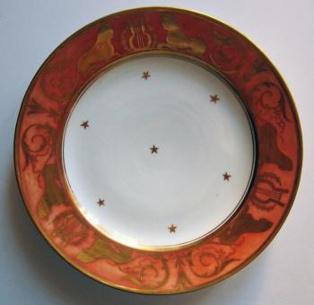
2 | ГМУА КП 4762  К 345  ГК 36896276 | Подставка с фигурами крылатых сфинкс.  Западная Европа, Франция (?).  Первая четверть XIX в.  Фарфор, латунь; рельеф, золочение, литьё  21х29,1х29 см | 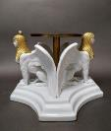
3 | ГМУА КП 4074  К 432  ГК 37476843 | Мануфактура Даготи и Оноре  Чайник в виде головы вепря.  Франция, Париж. 1790-е – 1800-е.  фарфор, краски керамические; рельеф, крытьё, золочение  19х23х11 см | 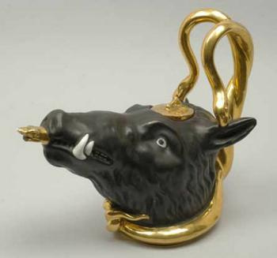
4 | ГМУА КП 4246  К 514  ГК 39149932 | Франция, Париж (?) Неизвестный завод –  изготовитель фарфорового белья; Мастерская Н.Б.Юсупова в Архангельском – роспись на фарфоре  Тарелка мелкая декоративная с миниатюрой "Артемида, Леда и Диоскуры"  Россия, Московская губерния, Звенигородский уезд, село Архангельское. 1818–1821. фарфор, краски керамические; крытьё, роспись надглазурная, роспись полихромная, золочение  2,9 см; диаметр 23,4 см | 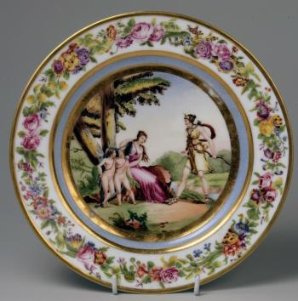
5 | ГМУА КП 4753  К 516  ГК 36896245 | Мануфактура Легро д'Анизи, Стоуна и Кокереля в Париже – изготовитель.  Тарелка мелкая, десертная, с изображением мифологического сюжета "Суд Париса".  Франция, Париж. 1808-1818.  фарфор, краски керамические; печать, роспись надглазурная, роспись полихромная, золочение  3 см; диаметр 23,6 см | 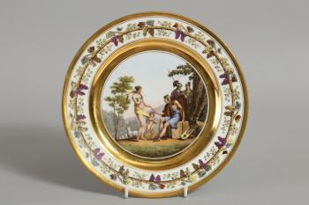
6 | ГМУА КП 4843  К 632  ГК 36896284 | Венская фарфоровая мануфактура – изготовитель  Тарелка десертная с миниатюрой "Андромаха, скорбящая над урной с прахом Гектора".  Австрия, Вена. Около 1800.  фарфор, краски керамические; крытьё, роспись надглазурная, роспись полихромная, роспись золотом, золочение.  3,7 см; диаметр 24,5 см | 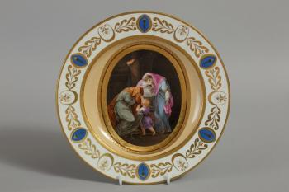
7 | ГМУА  КП 5080/1  К 1191/1  ГК 39149956 | Чашка с блюдцем, с миниатюрой «Юпитер и Ио»  Бельё – завод А.Г. Попова; роспись – мастерская Н.Б.Юсупова в Архангельском. 1818–1822  Фарфор, рельеф, надглазурная полихромная роспись, золочение, цировка  6,3х8,5 см; диаметр 6,3 см | 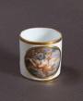
8 | ГМУА  КП 5080/2  К 1191/2  ГК 39149941 | 2,7 см; диаметр 13,4 см | 
9 | ГМУА КП 5375  П 139  ГК 40507906 | Вайсвайлер Адам (1744-1820); Веджвуд Джосая (1730-1795)  Столик-геридон с фарфоровым медальоном "Персей и Андромеда"  Франция (стол); Англия (медальон). 1769-1780. Дуб, амбоиновое дерево, бронза, масса яшмовая, стекло; столярная работа, фанеровка, литьё, чеканка, золочение, полировка  76 см; диаметр 43 см | 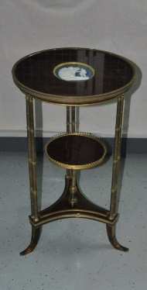
10 | ГМУА КП837  П 899  ГК 4380849 | Неизвестный мастер  Подсвечник из золоченой бронзы и малахита, с бегущим амуром, на 1 свечу.  Россия, Петергофская гранильная фабрика. 1830-е.  малахит, бронза; чеканка, золочение огневое, "русская мозаика", литьё, гравировка. 13,5х17х8,7 см | 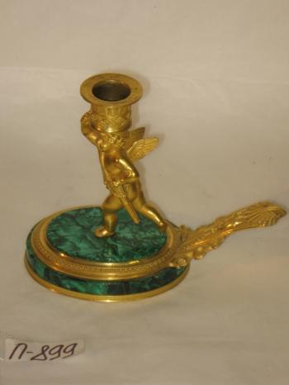
11 | ГМУА КП 4542  П 1606  ГК 36896429 | Венская фарфоровая мануфактура – изготовитель фарфорового белья  Ваза, с крышкой, с изображением кентавров.  Австрия, Вена. 1799 – нач. 1800-х.  фарфор, краски керамические; крытьё, роспись надглазурная, роспись полихромная, золочение. 31,4 см; диаметр 14,8 см | 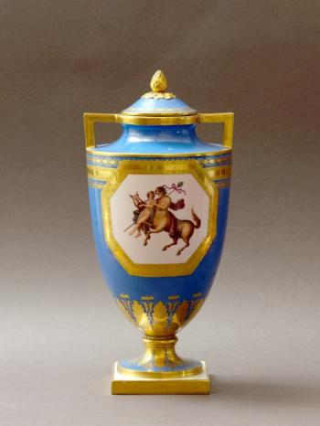
12 | ГМУА КП 3546  П 2071  ГК 32251978 | Неизвестный завод - изготовитель  Фигура фарфоровая «Спящая Ариадна».  Западная Европа, Франция (?)  Кон. XIX - нач. XX вв.  Бисквит; рельеф.  27х57,5х17,5 см | 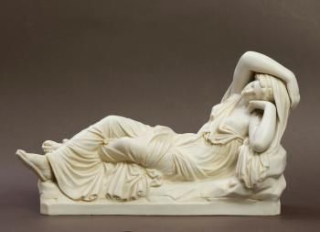
13 | ГМУА КП 632  МС 82  ГК 31068981 | Бертель Торвальдсен (1770–1844)  Гилас и речные нимфы  1830-е  Мрамор, барельеф  40х77х6,5 см | 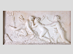
14 | ГМУА КП 756  МС 207  ГК 24235423 | Галле Луи (1873 - ?)  Портрет Гомера. Бюст  Кон. XIX - нач. XX вв.  Алебастр.  52х29х29 см | 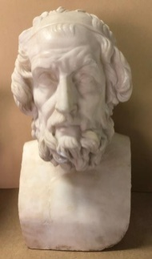
15 | ГМУА КП 1858/2  ГФ 17  ГК 37896847 | Вази Джузеппе  Геркулес Фарнезский  1773.  Бумага; гравюра. 630 х 435; 490 х 305 мм  В багетной раме 74,0 х 53,0 см  Вставлено силикатное стекло | 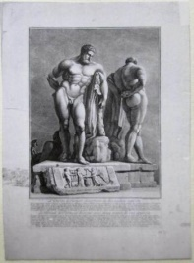
16 | ГМУА КП 1857/21  ГФ 78  ГК 33483427 | Вортман Христиан (1680-1760)  Иллюстрация к роману Фенелона "Похождения Телемака": "Телемак встречается с Улиссом"  Не установлено.  Бумага; офорт, резец. 280 х 220; 200 х 165 мм  В багетной раме 50,0 х 37,0 см  Вставлено силикатное стекло | 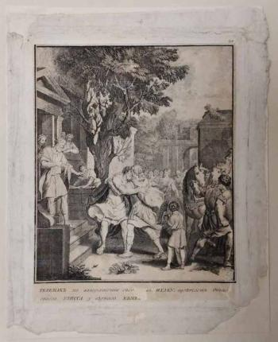
17 | ГМУА КП 116  Ж 116  ГК 28910227 | Гоффье, Луи (1762 - 1801)  Орфей  Около 1785.  Холст; масло.  65,5х81 см | 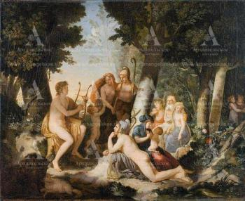
17 | ГМУА КП 1578  Р 366  ГК 5165635 | Рама резная, прямоугольная, сложнопрофилированная  Россия. 1810-е - 1820-е.  Дерево, левкас; резьба, золочение матовое на полимент, золочение глянцевое на полимент  77х98 см  Вставлено силикатное стекло | 
18 | ГМУА КП-390  Ж 395  ГК 33901920 | Неизвестный художник  Жертвоприношение Ифигении  Первая треть XIX века  Холст, масло. 31 х 27 см  В багетной раме 33,8 х 38,3 см  Вставлено силикатное стекло | 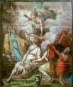
19 | ГМУА КП 391  Ж 396  ГК 33901918 | Неизвестный художник  Линх и Триптолем  Первая треть XIX века  Холст, масло. 31 х 26,3 см  В багетной раме 33,8 х 36,3 см  Вставлено силикатное стекло | 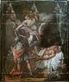
20 | ГМУА КП524/225  РК 4192  ГК 7988018 | Savary Claude-Etienne (1750 - 1788) Paris, сhez Onfroi. Lettres sur la Grece, faisant suite de celles sur l'Egypte. 1788 г. Paris.  бумага, бумага цветная, картон, кожа, лента шёлковая; печать типографская, окраска, травление, гравюра, тиснение золотое, наклейки; in 8; [4], 362, [2] c., [2] л.ил. 20х12,7х2,5 см (переплет), 19,5х12,5 см (блок) | 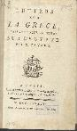
21 | ГМУА КП478/15  РК 7619  ГК 14735095 | Homere (VIII до н.э.) Amsterdam, chez J. Wetstein  L`Odyssée d`Homere, traduite en François, avec des remarques par Madame Dacier. Nouvelle edition, revue et corrigée et enrichie de Figures en taille d. Amsterdam. 1731. Бумага, картон, кожа; травление, печать, гравюра, тиснение золотое  15,2 х 9,5 (блок), 16,6 х 9,6 х 2,8 см (переплёт) | 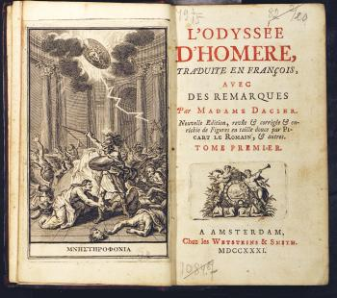
22 | ГМУА КП471/109  РК 8496  ГК 22730095 | Homere (VIII до н.э.); Rochefort, Guillaume Dubois de (ум.) L'Iliade d'Homere, traduite en vers François par M. de Rochefort, de l'Académie Royale des Inscriptions et Belles-Lettres. Nouvelle édition. Paris. 1781.  3 припл.л., [4], 80, 739, [1] с.; бумага, кожа, картон, бумага цветная, нити хлопковые; печать типографская, травление, гравюра, тиснение золотое  26,6 x 19,9 (блок); 27,7 х 21,0 х 5,3 (переплет) см | 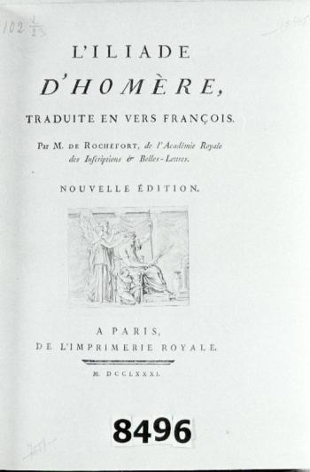
23 | ГМУА КП521/3  РК 9794  ГК 18002253 | Winckelmann Johann Joachim (1717–1768)  Monumenti antichi inediti spiegati ed illustrati da Giovanni Winckelmann, prefetto delle Antichita di Roma - T.I. Roma, 1767. Бумага, картон, бумага декоративная, пергамен; печать типографская, гравюра, тиснение золотое. 42,5х28х3,5 см (переплет), 40,6х28 см (блок); CIII, [1] с, 128 л. ил. | 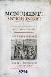
24 | ГМУА  КП 543/34  РК 13076  ГК 21789656 | Camille Flammarion (1842 - 1925)  Les Merveilles célestes: Lectures du soir à l'usage de la jeunesse. Paris, 1869  бумага белая, бумага цветная, коленкор, картон, нити крепёжные; печать типографская, окраска, тиснение золотое. [4], IV, 362 с., 1 припл. л., 1 л. илл.; 17,4 х 11,0 х 2,0 (блок); 18,0 х 11,5 (переплет) см | 
25 | ГМУА  КП 543/162  РК 13205  ГК 25217188 | Jean-Claude Philibert  Histoire naturelle abrégée du ciel, de l'air et la terre, ou Notions de physique générale. Paris, 1799  бумага, кожа, картон; печать типографская  1 припл. л, [4], 356, [2] с., 2 припл. л., 11 л. илл.; 20,5 х 13,3 (блок); 20,9 х 13,7 х 3,2 (переплет) см | 
26 | НВ 923/12 | Кутикин А.В.  Стеклянный негатив. Антиковый зал.  Россия. 1910-1940.  Стекло  18х24 см | 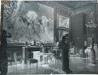
Всего: 26 предметов

Заказчик:  ___________________ /________________ / | Исполнитель:  _______________ /________________ /

